**스트레스 관리를 위한**

**생체신호 기반의 홈 IOT시스템**

POSCO AI BIG DATA 아카데미 8기 A반 2조

강용호/ 김재희/ 박춘화/ 심재혁/ 정서희/ 채유진

**목차**

1. **서론**
   * 1. 프로젝트 배경 및 목적
2. **전체 구상도**
3. **스트레스 판별 모델**
   * 1. Data set
     2. 스트레스 판별모델 설계
     3. 실험 설계 및 검증
4. **하드웨어 구성**
   * 1. 서버 구성
     2. 스마트밴드
     3. 무드등
5. **소프트웨어 구성**
   * 1. 개발환경
     2. 감정인식
     3. 음성인식
6. **프로젝트 결과**
   * 1. 한계점 및 개선방안
     2. 활용방안
7. **서론**

**스트레스가 항상 나쁜것 만은 아닙니다. 적당한 스트레스는 생명이 삶을 유지하는데 도움이 됩니다. 하지만 지속적이고 만성적인 스트레스는 면역 질환, 심혈관계 질환 등 여러가지 질병의 원인이 됩니다. 하지만 우리들은 스트레스에 대하여 인지를 잘 못하 있습니다. 게다가 인지를 하더라도 스트레스를 잘 해소하지 못합니다. 2017년 질병관리본부 조사에 따르면 자신이 만성적 스트레스를 경험하고 있다는것을 인지하는 사람은 전체 한국인의 30%도 안되는것으로 밝혀졌습니다. 그래서 저희들은 이러한 스트레스를 집에서 쉽게 해소하는데 도움되는 IOT서비스를 제공하려고 프로젝트를 실시했습니다.**

1. **전체 구상도**

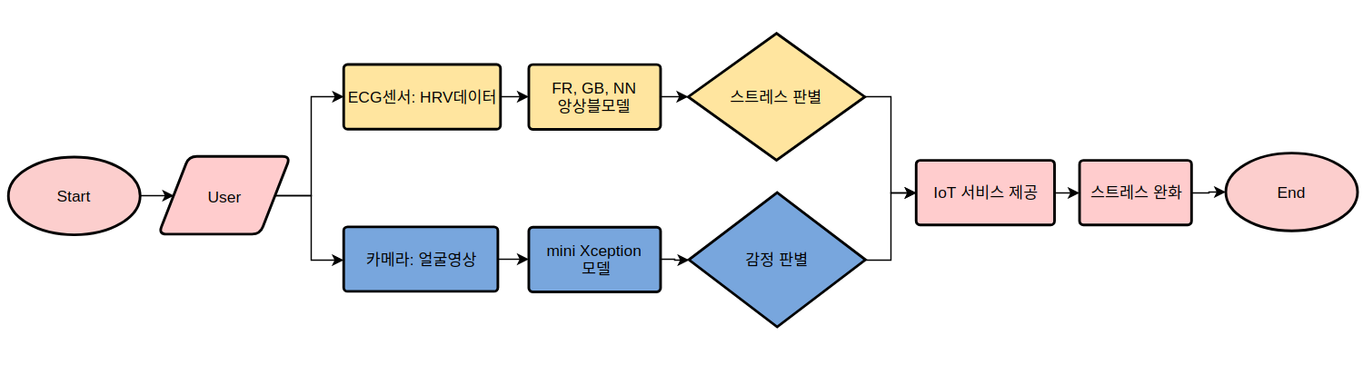

**전체 흐름도1**

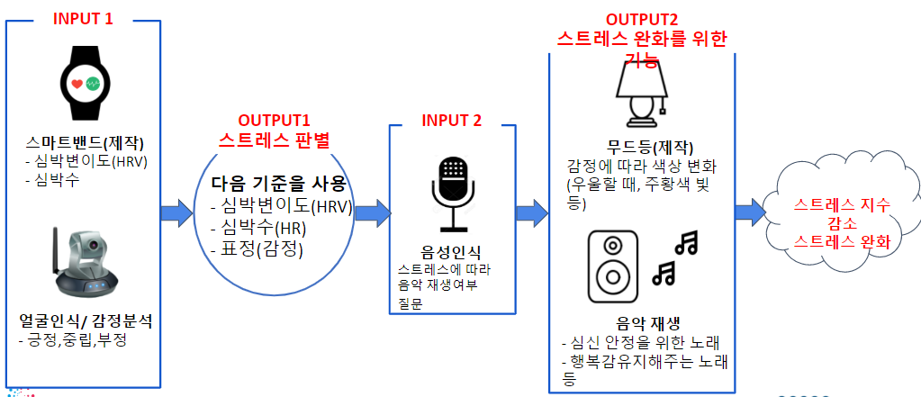

**전체 흐름도2**

전체 구상도에 대해서 말을 해보자면, 일단 유저의 손목에는 스마트밴드가 있고 사용자는 앉아 있는 상태에서 카메라에 얼굴이 인식되어있는 상태여야 한다. 스마트밴드에서는 사용자의 HRV를 측정하여 스트레스 판별 모델을 돌려 스트레스 유무를 판단한다. 동시에 카메라를 통해 사용자의 감정을 인식한다. 감정인식 모델을 통해 감정을 인식하면 다양한 감정이 인식되지만, 우리는 기쁨, 슬픔, 중립상태의 감정만을 이용한다. 앞에서 들어온 스트레스 유무 여부와 사용자의 감정을 바탕으로 사용자의 상태를 파악하고, 파악된 정보를 음성인식 모델에 들어간다. 음성인식 스피커에서는 사용자의 상태에 따라 상황에 맞는 멘트가 나오고, 음악을 들을것인지, 무드등을 켜줄것인지에 대해 물어본다. 사용자가 음악을 틀어달라하면 상황에 맞는 음악을 틀어주고, 음성으로 스피커를 제어할 수 있다. 그리고 무드등을 켜달라고 하면 사용자의 상태에 맞는 무드등 색깔을 켜준다. 음악과 무드등색깔이 스트레스를 관리해주고 결과적으로 스트레스 완화를 하는것을 목표로 한다.

1. **스트레스 판별모델**

관련 논문에서 제시된 인자 중에서 스트레스에 영향을 준다고 생각하는 8개의 핵심 인자를 선정, 이를 각각 Random Forest, Light GBM, Neural Network 세 개의 모델에 학습을 시켰다.

**스트레스 판별 모델**

Validation 결과, 세 모델의 정확도가 모두 높게 나와 과적합이 의심되는 상황이다. 따라서, 과적합으로 인한 오류를 방지하고자 세 모델의 결과를 취합하는 앙상블 모델을 사용하기로 결정했다.

1. **하드웨어구성**

**a. 서버구성**

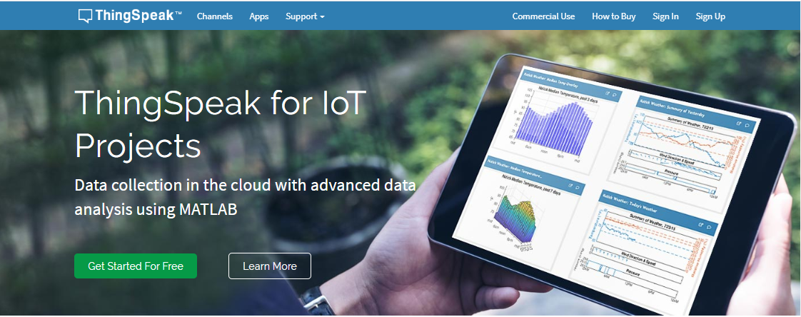

IOT서비스의 특성상 모든 IOT제품들은 인터넷으로 연결되어있어야 한다. 그래서 모든 기기들을 연결할 수 있는 인터넷 데이터베이스가 필요하다. 우리는 IOT전용 무료 인터넷 베이스인 ThingSpeak라는 사이트를 이용하였다. 이 사이트는 총 8개의 채널을 만들 수 있고 8개의 다른 값들을 업로드 할 수 있다. 그러나 서버에 업로드하는 것은 15초 간격으로 업로드하여 빠른 업로드가 필요한 경우에 문제가 생겼다. 따라서 빠른 업로드가 필요한 경우 이 서버를 이용하면 문제가 생길 수 있으므로 피하는 것이 좋다.

값을 받아오는것은 제한이 없으나 마지막으로 들어온 값만 받아올 수 있다.

**b. 스마트 밴드**

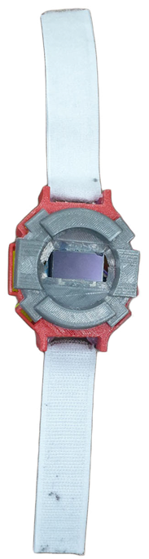 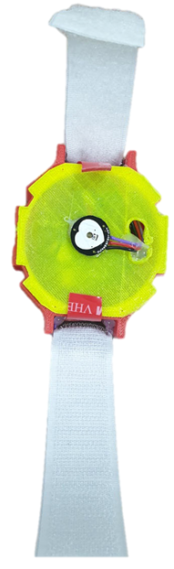

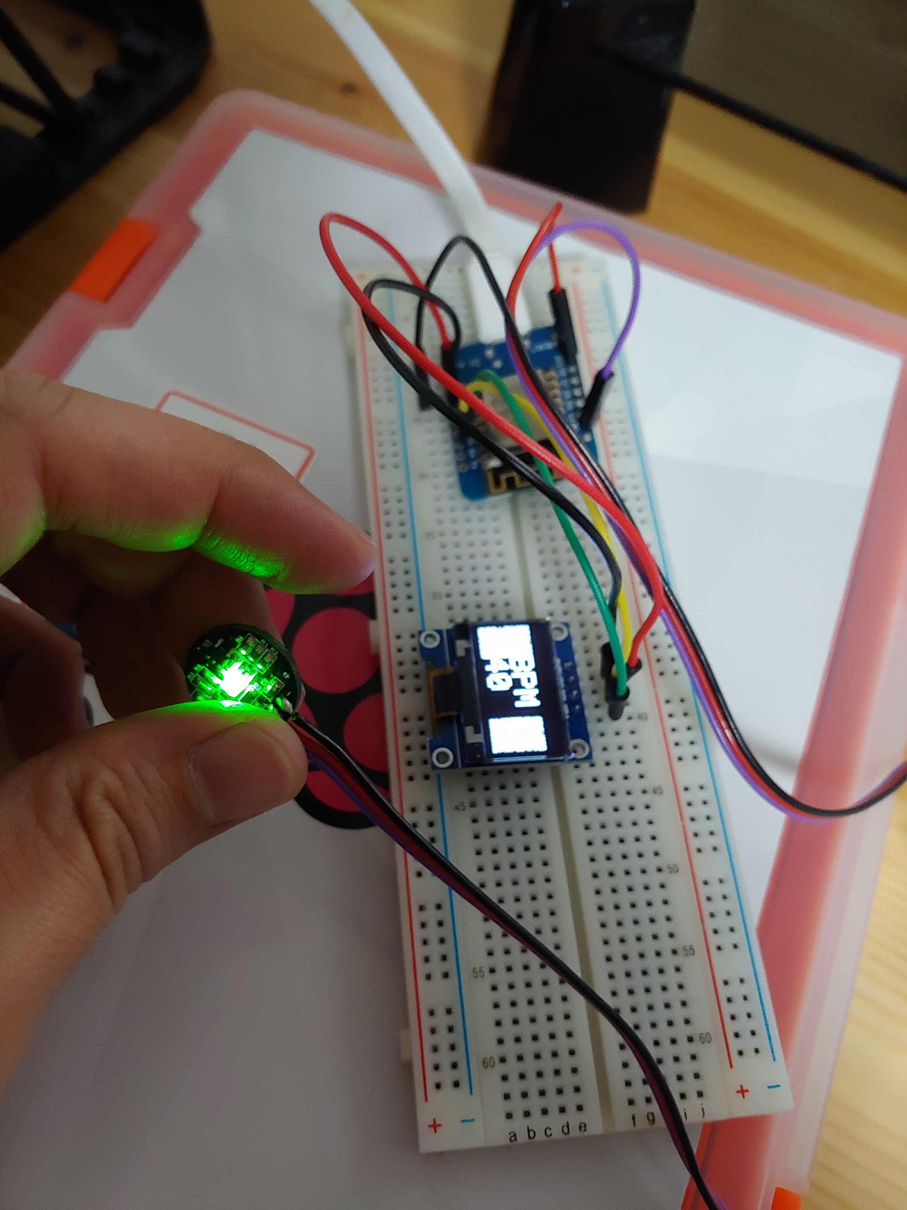

개발환경:

1) 아두이노

2) wemos d1 mini

하드웨어:

1. Wemos d1 mini
2. 아두이노용 심박센서(SEN-11574)
3. 아두이노용 디스플레이/ 0.96inch
4. 리포배터리/ 출력전압 3.7V/ 배터리 용량 110mAh

외관:

3D 프린터 이용

설명:

기존에 만든 스마트 밴드는 Wemos d1 mini는 와이파이모듈이 내장되어있는 제품이다. 이 제품을 이용하면 와이파이와 연결이 가능하다. 이 기판에 우리는 심박센서와 디스플레이를 부착하여 심박센서에서 측정된 심장박동수를 디스플레이에 표시하였다. 전원을 연결할때 디스플레이는 5V 전압을 연결하고, 심박센서에는 3.3V 단자에 연결하였다. 그러나 심박센서의 성능상의 문제로 PPG심박센서를 이용하지 않았다.

우리는 성능상의 문제로 PPG센서를 사용하지 않은 대신에 ECG센서를 사용하였다.

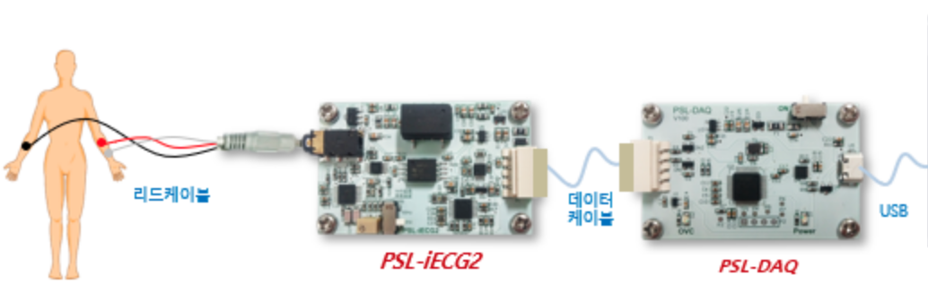

ECG센서의 성능은 PPG에 비해서 확실히 좋은 성능이 나왔다. 그리고 ECG센서를 장착할때 손보다는 심장쪽에 장착을하여 측정을 하는것이 더 좋은 성능이 나왔다. 그러나 센서의 특성상 장착을 해야하는 어려움이 있고 사실상 휴대하면서 하기에는 무리가 있다. 결과적으로 ECG센서를 이용하여 HRV를 측정하고 측정한 값으로 부터 심장박동수를 계산하여 서버에 업로드 하였다. 스마트밴드는 기존의 기능을 하는 대신에 실시간으로 ECG로 부터 측정된 심장박동수를 받아와 스마트 밴드의 디스플레이에 업로드 하였다.

**c. 무드등**

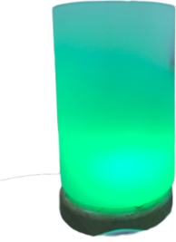

개발환경:

1) 아두이노

2) wemos d1 mini

하드웨어:

1. Wemos d1 mini
2. 아두이노용 스트랩조명

외관:

시중에 판매되는 무드등을 사서 외관을 사용

설명:

아두이노 d1 미니에 조명을 연결하고, 무드등외관에 넣어서 만들었다. D1 mini기판에 와이파이를 연결하였고, 이 기판은 thingspeak와 값을 받아온다. 앞에서 계산한 스트레스와 감정의 여부에 따라서 조명의 색깔이 바뀌도록 만들었다. 사용자의 생체 신호에 따라서 다른 번호가 thingspeak로 부터 들어오고 그 신호를 바탕으로 사용자의 기분을 개선할 수 있는 조명이 나오게 했다.

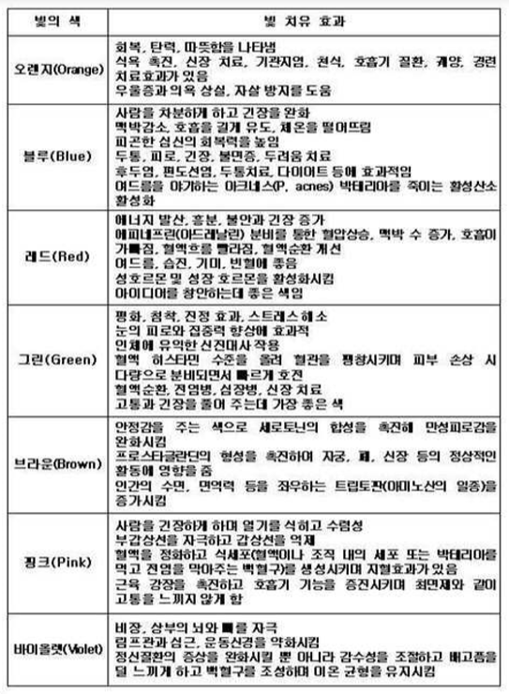

논문, "스트레스 해소와 업무 및 학습 효율 향상을 위한 자율지능형 빛 치유 시스템"

색깔의 근거는 이논문을 바탕으로 만들었다.

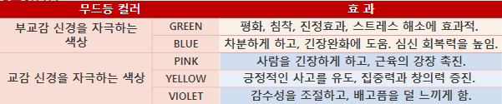

프로젝트에서 스트레스 받을때의 환경에서는 사람을 안정시켜주는 Green과 Blue를 사용하였고, 스트레스가 없는 상황일때는 pink, yellow, violet을 사용하여 사람의 기분이 좋아지는 조명의 불빛을 사용하였다.

1. **소프트웨어 구성**

**1-1. 개발 환경**

⚬라즈베리파이 3세대 (SD카드 16GB)

-라즈비안 OS GUI지원(NOOB방식으로 설치함)

장점: 수정과 조원들이 확인하기 편함

단점: 패키지 설치하는데 오래걸린다

⚬Raspberry Pi Camera Module

라즈베리 파이와 CSI interface를 사용한 커넥터로 연결

고정시 고려해야할 사항

-유효 초점거리 약160° ~-280°

-지연시간 약 1초

⚬파이썬 3.X이상 (3.7.2 사용함)

-tensorflow 1.X

-keras

-numpy

-opencv-python (4.X)

-scikit-image

-face-recognition

-thingspeak

-pyaudio

-portaudio

⚬bluetooth관련 모듈

⚬Dlib

이미지 처리 및 기계 학습, 얼굴인식 등을 할 수 있는 c++ 로 개발된 라이브러리

⚬flac

Free Lossless Audio Codec, 오디오 데이터 압축을 위한 라이브러리

**1-2 . 개발 환경 설치**

1.Raspbian NOOBS 다운로드

다운로드 주소:<https://www.raspberrypi.org/downloads/>

⚬NOOBS & NOOBS LITE

⚬NOOBS : 오프라인과 네트워크 설치 모두 지원

⚬NOOBS LITE : 네트워크 설치만 지원

2. SD카드 포맷

2-1.SD 카드 포메터 다운로드

Window용:<https://www.sdcard.org/downloads/formatter/eula_windows/>

Mac용:<https://www.sdcard.org/downloads/formatter_4/eula_mac/>

2-2. 커맨드를 통한 SD카드 포맷

참조 링크:<https://geeksvoyage.com/raspberry%20pi/format-sdcard/>

3. 라즈베리파이 켜고, OS 선택하고 Install

4.OS설치후 설정

⚬초기 로케일 &지역 변경 X

⚬한글 키보드 & 한글 폰트 설치

1. sudo apt-get update ← 사용 가능한 패키지들과 그 버전들의 리스트를 업데이트 하는 명령어.

2. sudo apt-get upgrade ← 내 우분투에 있는 패키지들을 실제로 최신 버전으로 업그레이드 하는 명령어

3. sudo apt-get install fcitx

4. sudo apt-get install fcitx-hangul

5. sudo apt install fonts-nanum fonts-nanum-extra

6. im-config -n fcitx ← 입력기 설정

7. reboot ← 라즈베리파이 재부팅

8. 설정에서 언어 관련 설정하면 끝

⚬python 관련 명령어 python3로 실행되게 설정

1. which python ← python 실행 파일 위치 및 버전 확인

2. ls -l which python 결과* ← 기본 python이 어떤 심볼릭 링크에 물려 있는지 확인

3.파이썬 설치(원하는 파이썬 버전 설치되어있을시 생략)

4.rm which python 결과 ← 기존 실행파일 위치 제거

5.ln -s /usr/bin/python3.5(개인의 버젼 맞게 수정) /usr/bin/python ← 심볼릭 링크 걸기

6. ls -l /usr/bin/python* ← 심볼릭 링크 확인

⚬파이썬 package 설치

-pip install tensorflow ==1.X ← tensorflow 설치

-pip install keras

-pip install numpy (tensorflow 버전이 지원하는 범위 확인해서 설치)

- pip install opencv-python

-pip install opencv-python-contrib

-pip install scikit-image

-pip install face-recognition

-pip install thingspeak

-pip install pyaudio

-pip install portaudio

⚬Bluetooth 모듈 설치

-참조 링크:<https://lifeonroom.com/diy/raspberry-pi-3-bluetooth-server/>

⚬Dlib 설치

-참조 링크:<https://www.pyimagesearch.com/2017/05/01/install-dlib-raspberry-pi/>

⚬flac 설치

-sudo apt-get install flac

⚬블루투스 세부 설정

<https://iotbytes.wordpress.com/connect-configure-and-test-usb-microphone-and-speaker-with-raspberry-pi/>

⚬opencv 컴파일 설치:<https://webnautes.tistory.com/916>

**2. 감정 인식**

**2-1. 라즈베리파이로 영상 촬영**

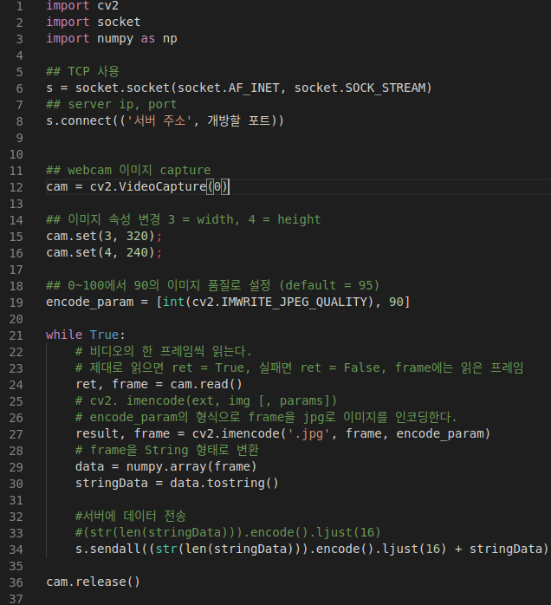

**2-2. 감정인식 모델**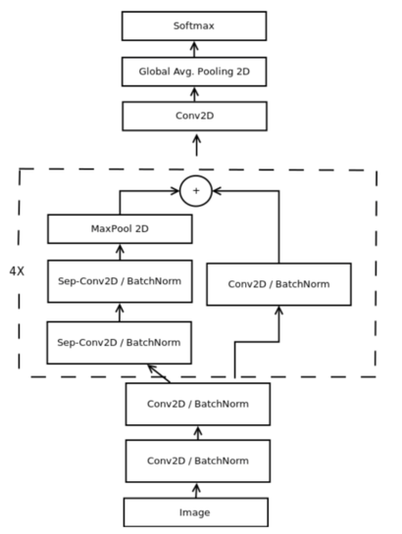

**3. 음성인식**

마이크로 음성 명령어를 받아들이고, 이를 Google web STT를 통해 문자열 형태로 받는다. 그 다음, 문자열로 받은 음성 명령어를 어절 단위로 자른다. 어절 단위로 잘린 음성 명령어 리스트에서 핵심 어절을 선정하고, 이를 맵핑하여 해당 명령어를 수행하는 방식으로 구현했다. 스피커에서 나올 음성은 원래 Google Cloud Platform에 있는 TTS를 활용하려고 했지만, API키로 인증하고 해당 텍스트를 wav 파일로 받아오는 과정에서 속도가 너무 느렸다. 따라서, TTS 과정을 생략하고 핵심 어절에 대응되는 음성을 미리 녹음한 뒤, 맵핑된 핵심 어절에 따라 녹음된 음성을 재생하는 방식으로 AI 스피커 기능을 구현했다. 해당 기능을 구현하는 과정에서 사용한 모듈은 Speech Recognition, Pygame, gtts, thingspeak 등이 있다.

1. **프로젝트 결과**

**한계점 및 개선방안**

현재 우리의 시스템에서 성능문제로 PPG센서 대신에 ECG센서를 사용하게 되었다. 보통의 스마트밴드에서는 편의성을 위해 PPG센서를 사용하나 우리가 구할 수 있는 수준의 PPG센서는 상당히 성능이 안좋아 결과적으로 ECG센서를 사용하게 되었다. ECG센서의 특성상 몸에 부착해야하는 문제가 있다. 그래서 스마트 밴드에서 신체신호를 받아오기 위해 앞으로 ECG가 아니라 성능좋은 PPG센서를 사용할 수 있으면 사용하면 좋을 것 같다.

두번째는 서버의 문제가 있었다. 우리가 사용하는 서버는 thingspeak라는 IOT전용 무료 데이터베이스였다. 이 서버의 문제는 15초마다 값을 업로드할 수 있다는 문제가 있다. 그래서 우리가 두가지 이상의 값을 업로드할 때 하나의 값이 업로드 안되는 문제가 있었다. 그리고 서버를 통해 각 기기들에 명령을 하는데 값을 올리는데에 제한이 있어서 명령을 내려도 15초후에 작동이 되는 딜레이가 발생하였다. 그러므로 데이터베이스를 만들어서 업로드에 제한이 없는 서버를 만들필요가 있다.

세번째로 라즈베리파이를 사용해서 일어나는 문제이다. 라즈베리파이가 데이터를 처리하는 과정에서 속도가 느리기 때문에 영상과 처리 결과의 괴리가 일어난다. 추후 프로젝트에서는 라즈베리파이 말고 성능이 좋은 제품을 사용해서 처리 결과의 괴리를 줄이는 것이 좋을것이다.다

다른 문제로는 인공지능 스피커를 통해 대화로 명령을 내리는데, 이 모델은 각 말에 대한 대답이 저장되어있는 모델이다. 그래서 주어진 명령외에는 명령이 안되는 문제점이 있었다. 그래서 비지도 학습을 통해 스스로 학습하는 모델로 개발하면 좋을것 같다.

**활용방안**

우리의 연구를 통해 1인가구를 케어하는 시스템을 만들 수 있다. 집주인을 인식하여 집주인의 스트레스여부를 스트레스를 완화해 주도록 집의 환경을 변화시킬 수 있다. 그래서 사용자의 기분을 편안하게 만들어 줄 수 있다.

기존에 HRV데이터를 이용하여 우울증을 판단하는 연구가 있었다. 우울증에 걸리면 HRV의 변동이 낮아진다. 그래서 우울증에 걸린사람의 데이터는 구별할 수 있다고 한다. 그러므로 HRV데이터를 이용해 우울증을 판별하는 모델을 만들수 있다.

또한 지금은 스트레스 완화를 위해 스피커와 무드등을 이용한다. 앞으로 이것뿐만 아니라 더 많은 IOT 기기와 연결하여 다양한 서비스를 제공할 수 있다.

**상호평가**

**강용호**

재희: 막내임에도 성실하게 조를 이끌어 준 우리의 조장. 경제학도로써 경영 시뮬레이션에서도 우리조를 잘 이끌어 좋은 결과를 얻을 수 있었다. 프로젝트에서도 항상 열심히 하는 모습이 너무 좋았고 항상 옆에서 잘 도와주는 조장이었다.

춘화: 영상 주인공인데 더 멋지게 만들어주지 못해서 미안하다. 2조 조장 맡느라 정말 수고 많았어!

재혁: 조장으로써 일정과 많은 일들을 감당하줘서 고마웠습니다.

서희: 우리2조의 원픽! 막내지만 조장으로서 2조 센터를 맡아 잘 이끌어줘서 감사했습니당:)

유진: 용호는 자신이 맡은 일을 끝까지 해내는 모습이 인상깊었다. 건강이 안 좋아졌을 때도 있었는데 묵묵히 본인의 할 일을 끝내는 모습을 보며 막내지만 본받아야겠다는 생각이 들었다. 앞으로도 건강 잘 챙기고 잠도 잘 왔으면 싶다.

**김재희**

용호: 조장인 제가 나서서 말해야 할 것이나 해야할 것에 대하여 솔선수범해서 나서서 말해주거나, 행동을 해주었습니다. 그리고 프로젝트의 근간이 되는 논문에 대하여 담당을 해줬습니다.

춘화: 통계학 스터디 하느라 수고 많았어. 스터디 덕분에 통계학을 이해하는데

많은 도움이 됐어.

재혁: 통계학과로써 빅데이터때 열심히 해줘서 프로젝트를 잘 마무리했다

서희: 우리2조의 똑순이! 우리 조의 디테일과 짜임새를 위해 고생 많았어요💜 빅 데이터 발표 잊을 수 없을거야👍

유진: 재희는 항상 적극적인 자세로 팀과제에 임했다. 회의를 할 때에도 방향을 잘 잡아주고, 주말에는 늘어지지 않게 과제도 스스로 정하게 해주었다. 우리 조 분위기를 밝게 유지해주는 역할을 담당했다. 잠도 줄여가며 실험설계 해오고 영상편집해오는 그 열정이 놀라웠다.

**박춘화**

용호: 팀에서 프로그래밍 부분에서 큰 도움이 되었고, 또한 팀원들이 난관에 부딪혔을때, 항상 먼저 나서서 도와줬습니다. 그리고 제가 조장역할을 할 때 큰 도움을 줬습니다.

재희: 비전공자이지만 프로젝트를 진행할 때 큰 활약을 했으며 어려운 일이 있어도 항상 열심히 하던 팀원이었다. 빅데이터 분석때에도 AI 프로젝트 진행할 때에도 자신이 맡은 일들에 최선을 다해주어서 고마웠다.

재혁: 비전공자이지만 누구보다 빅데이터와 인공지능때 정말 큰 도움이 되었고 가장 잘하고 열심히 해줘서 프로젝트를 잘 마무리할 수 있었다.

서희: 뭐든지 뚝딱뚝딱 코드 만들어주는 재주꾼! 컴공, 컴과 전공자 없는 우리2조의 기둥!! 덕분에 많이 배우고 갑니다 고마워요!

유진: 우리 조의 ACE, 춘화오빠. 데이터 관련 분야에 뛰어난 역량을 갖고 있고, 처음 접해본 분야는 스스로 찾아보며 학습하는 오빠의 그 학구열을 절대 잊지 못할거에요. 언제나 배우려는 자세가 멋있었습니다.

**심재혁**

용호: 조원끼리 부딪힐 수 있는 부분에서 조화를 이룰 수 있게 하는데 큰 역할을 해줬습니다. 또한 아두이노, 라즈베리 파이에 대하여 막히는 부분이 있을 때 큰 도움을 줬습니다. 또한 하드웨어 부분에서 좋은 도움을 주었습니다

재희: 프로젝트에서 주로 하드웨어와 서버를 담당했다. 자신이 맡은 일에

책임감을 갖고 최선을 다하는 모습을 보여줬다. 덕분에 프로젝트의 큰 틀을

만드는데 어려움이 없었다.

춘화: 3D 프린터 하는 곳에 의뢰해서 직접 웨어러블 디바이스 만드는 걸 보고

정말 대단하다고 생각했어. 그리고 소켓 통신 코드는 나도 참고하는데 많은

도움이 됐어.

서희: 너무너무 착한 재혁이~ 묵묵히 우리 조에서 하드웨어 담당하고, 힘들고 궂은 일을 맡아 해줘서 고마웠어요!

유진: 재혁아 3개월동안 수고 많았어. 우리가 워라밸 조라고 불리었지만 사실 각자 방에서 밤 늦게까지 하고 그랬잖아.. 새벽에 편의점 가다 만난 너의 모습 잊지 못할 거야. 인턴도 잘 하고, 너가 원하는 꿈 이루길 바란다

**정서희**

용호: 팀 프로젝트간 학술적인 부분에서 큰 역할을 했습니다. 또한 팀원들간 프로젝트 간에서 부딪힐 수 있는 부분을 완화시키는데 큰 도움을 주었습니다.

재희: 항상 밝은 웃음으로 조의 분위기를 바꾸어 준 분위기 메이커인 팀원. 다양한 아이디어 속에서도 중요한 부분을 잘 잡아내 주었고 생물학적 지식으로 ai 프로젝트때 큰 역할을 하였다.

춘화: HRV로 스트레스를 측정하는 방법에 대한 자료 및 논문 찾으시느라 정말

고생 많았어요! 그게 없었으면 저희 프로젝트 진해행도 안됐을 텐데 덕분에

무사히 프로젝트를 완수할 수 있었어요!

재혁: 우리팀의 정신적 지주이자 인공지능때 아이디어를 제공하여 우리팀의 중심 인 누나! 항상 웃는 얼굴로 우리팀의 분위기를 만들어 가주어서 고마웠다.

유진: 우리 조 vitamin 서희언니. 넓은 마음으로 조원들 세심하게 챙겨줘서 고마워요. 언니의 논문을 근거로 한 바이오 지식 덕분에 프로젝트의 정체성을 유지할 수 있었어요. 마지막까지 발표를 담당하며 하드캐리 해주어서 너무나 감사합니다.

**채유진**

용호: 냉철한 자세를 유지하면서, 가능한 것과 우리가 할 수 있는 것에 대하여 언급을 해줘서 기간내에 끝내는데 큰 도움이 되었습니다. 또한 하드웨어적으로 큰 역할을 해줬습니다.

재희: 공부도 프로젝트도 모든 일을 근성있게 하는 팀원이었다. 프로젝트 할 때에도 가장 고민도 많이 하고 팀이 나아가야할 방향에 대해 고심하였기에 프로젝트를 잘 마무리할 수 있었다고 생각한다. 그만큼 하드웨어 부분에서도 유능한 팀원이었다!

춘화: 하나를 알려주면 열을 이해하는 구글 검색 여신. 일을 맡으면 최선을 다하는 모습이 보기 좋았어.

재혁: 누구보다 온화하여 팀원 간의 의견을 잘 조율하고 하드웨어와 전반적인

부분을 감당해줘서 너무 고마웠다.

서희: 짝궁 유진이~ 우리조가 흔들릴 때 중심 잘 잡아주고 재혁이와 함께 하드웨어 파트 맡아줘서 너무너무 고생많았어요💚